日本語版4-DSD(4-DSD-J)：中等度から高度の認知症の人におけるせん妄検出ツール
4-DSD
第1項目. 覚醒度
mRASS（修正版リッチモンド興奮・鎮静スケール）で意識レベルを評価  mRASS=___________  （m-RASSスコアが-4または-5の場合、4-DSD 評価はできない。） |  |  |  | =0 (0点) |  | ≠ 0 (1点)
ステップ1スコア ____/1

第2項目. 脳機能変化
なだめられない 状態 | □ 患者は、安心させたりなだめようとする働きかけに反応しないか？□ 患者は、繰り返し不穏な言動やうめき声などを示しているか？ | はい はい | いいえ  いいえ |  | いずれか1つでも 「はい」（1点）
無自覚 | □ 患者は、周囲の環境や身の回りの物に注意を向けられていないか？□ 患者は、ケア提供者を認識できず、適切に関わることができないか？ | はい はい | いいえ  いいえ |  | いずれか1つでも 「はい」（1点）
睡眠-覚醒リズム障害 | □ 患者は、周囲の環境や身の回りの物に注意を向けられていないか？□ 患者は、ケア提供者を認識できず、適切に関わることができないか？ □ 患者は、刺激に反応せず眠ってしまうか？ □ 患者は、夜間にほとんど眠らないか？ □ 不眠があるか？ □ 睡眠と覚醒のリズムが逆転しているか？（昼夜逆転があるか？） | はい はい はい はい はい はい | いいえ  いいえ  いいえ  いいえ  いいえ  いいえ |  | いずれか1つでも 「はい」（1点）
ステップ2スコア ____/3

第3項目. 注意力
評価手順：
□テストカードを患者の顔から約30cmの距離で提示し、左右にゆっくり動かす。
□1枚目（鏡カード）：「鏡を見てください」と声をかける（指示は1回のみ繰り返し可）
□2枚目（イラストカード）：「カードを見てください。これは動物ですか？」と問いかけ、反応を記録（無反応の場合、不正解として記録する）
□鏡カードとイラストカードを交互に提示しながら繰り返し、全10枚を提示する。
アイコンタクト：患者は評価者やカードを見続けるか？ |  |  |  | はい（0点） |  | いいえ（1点）
視線追従：患者はカードを目で追うか？ |  |  |  | はい（0点） |  | いいえ（1点）
意図的行動：カードに手を伸ばす・カードの名前を言う・カードを見て表情を変えるなど、カードに反応しているか？ |  |  |  | はい（0点） |  | ❒ いいえ（1点）
持続的注意：患者が反応（手を伸ばそうとする、視線を合わせる）したカード数は？_____/10 |  |  |  | ≥8 (0点) |  | ≤7 (1点)
注意/視線追従：患者は、刺激を与えなくても評価の大部分（実施に必要な時間の少なくとも半分）で注意を向けていたか？ |  |  |  | はい（0点） |  | いいえ（1点）
正答：動物/物体カードの正答数は？ _____/5 |  |  |  | ≥4 (0点) |  | ≤3 (1点)
ステップ3スコア ____/6
第4項目. 精神状態の急性変化と変動性（ケア提供者やスタッフからの聞き取りにより評価）
- 過去2週間以内に明らかな精神状態の急性変化があり、24時間以内も持続している（必須項目） |  |  |  | いいえ |  | はい（1点）
- 注意力の変動があるか |  |  |  | いいえ |  | はい（1点）
ステップ4スコア ____/2
合計スコア____/12
4-DSDカットオフスコア≥5はせん妄の存在を示唆する

4-DSD記録用フォーム
カード | アイコンタクト | 視覚追従 | 意図的行動 | 識別*
1. 鏡 | はい いいえ | はい いいえ | はい いいえ | --
2. ライオン | はい いいえ | はい いいえ | はい いいえ | はい いいえ
3. 鏡 | はい いいえ | はい いいえ | はい いいえ | --
4. 電車 | はい いいえ | はい いいえ | はい いいえ | はい いいえ
5. 鏡 | はい いいえ | はい いいえ | はい いいえ | --
6. 象 | はい いいえ | はい いいえ | はい いいえ | はい いいえ
7. 鏡 | はい いいえ | はい いいえ | はい いいえ | --
8. てんとう虫 | はい いいえ | はい いいえ | はい いいえ | はい いいえ
9. 鏡 | はい いいえ | はい いいえ | はい いいえ | --
10.花 | はい いいえ | はい いいえ | はい いいえ | はい いいえ
*動物や物体の正確な名称を答える必要はない。患者は、提示されたイラストが動物かどうかを示すだけでよい。
鏡カードと、動物（例：ライオン、ゾウ、てんとう虫）や物体（例：電車、花）を描いたイラストカードが交互に配置されたシリーズで構成されている。各カードのサイズは縦14.5cm×横20cm。イラストは白色の無地背景に、彩色・イラスト化された二次元の動物または物体である。

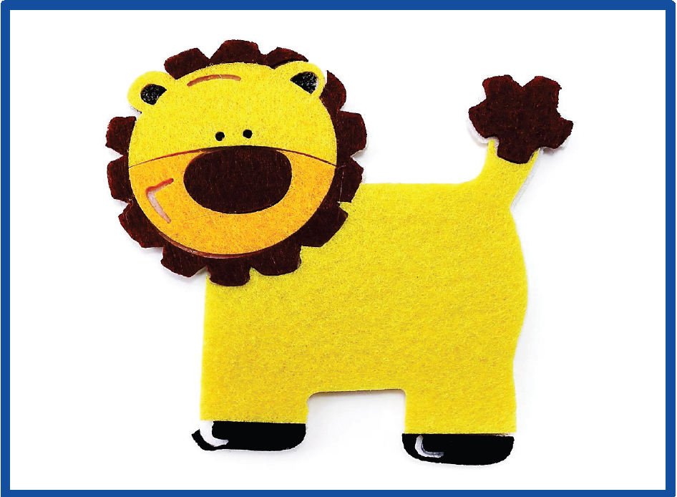

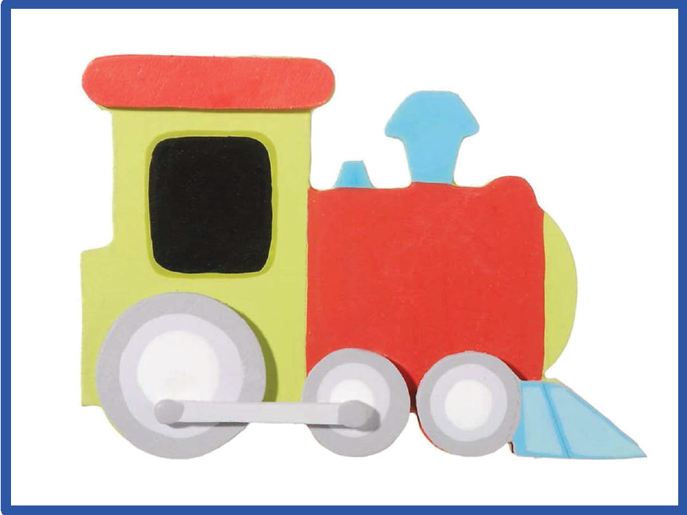

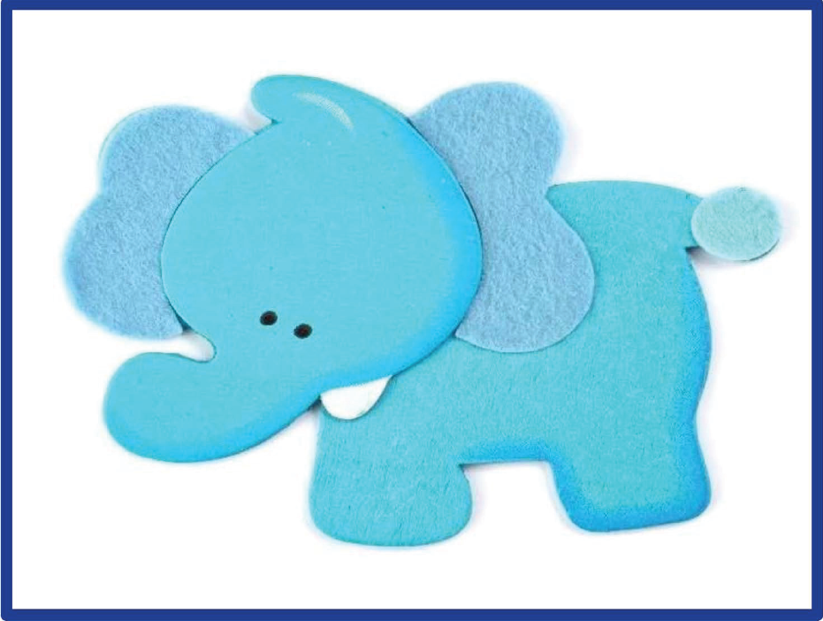

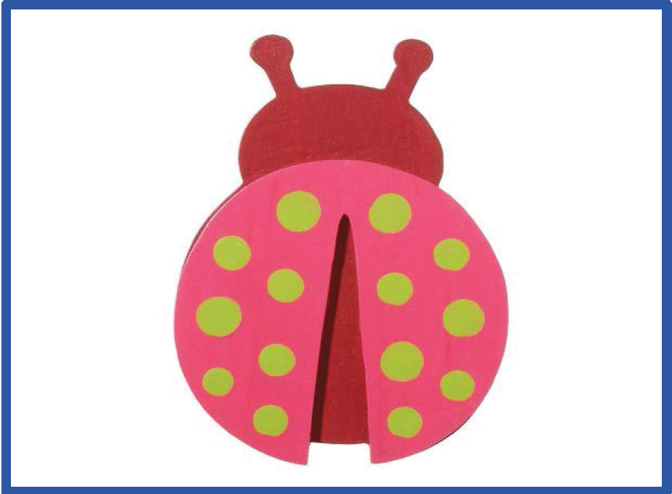

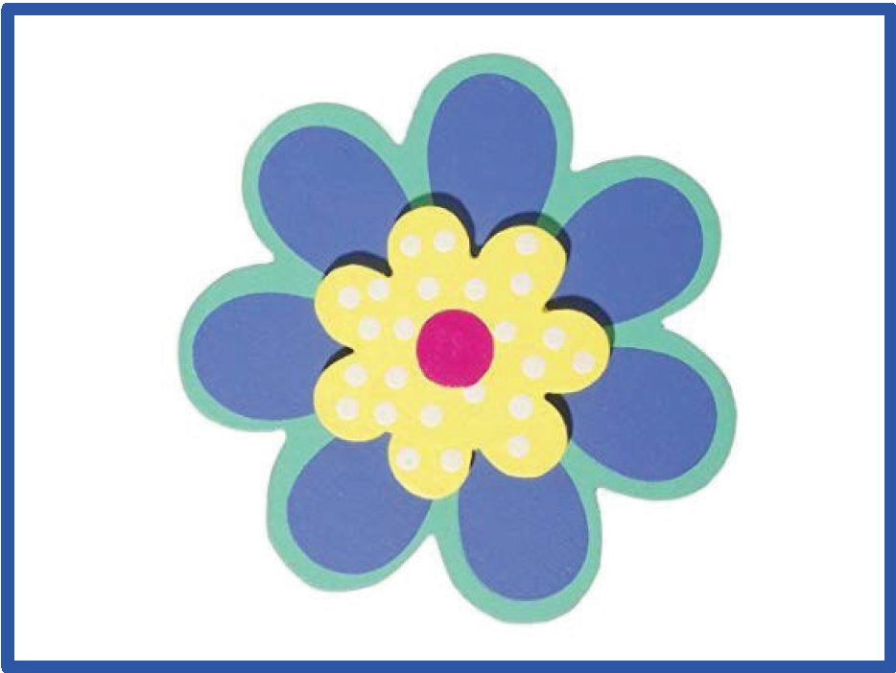

評価手順

第1項目：覚醒度（mRASSによる評価）
4-DSDの第1項目は、修正版リッチモンド興奮・鎮静スケール（mRASS）で測定される覚醒度である。
- 覚醒している患者（mRASSスコア0）はこの項目で「0点」とし、 mRASSスコアが0以外の患者は「1点」と評価する。

第2項目：脳機能変化の有無
第2項目では、患者のなだめられない状態な・無自覚・睡眠-覚醒リズムの乱れを考慮して、脳機能変化の有無を評価する。

第3項目：注意力
第3項目では、患者が提示される刺激材料にどの程度注意を向けるかを観察する。
- 刺激材料は、鏡カードと動物（ライオン、ゾウ、テントウムシなど）や物体（電車、花など）のイラストカードを交互に使用する。
- 各カードのサイズは縦20cm×横14.5cmで、イラストカードは彩色・イラスト化された二次元の動物または物体の絵で、背景は白色の中立的デザインである。
- カードは患者の顔から約30cmの位置で保持し、右や左にゆっくりランダムに動かしながら、評価手順に従って10枚を1枚ずつ提示する。

精神状態の急性変化または変動性
第4項目では、看護スタッフやケア提供者からの情報に基づき、精神状態の急性変化や変動性の有無を評価する。評価方法は、4ATの第4項目の記述に準ずる。

文献:
Morandi A, Grossi E, Lucchi E, Zambon A, Faraci B, Severgnini J, MacLullich A, Smith H, Pandharipande P, Rizzini A, Galeazzi M, Massariello F, Corradi S, Raccichini A, Scrimieri A, Morichi V, Gentile S, Lucchini F, Pecorella L, Mossello E, Cherubini A, Bellelli G. The 4-DSD: A New Tool to Assess Delirium Superimposed on Moderate to Severe Dementia. J Am Med Dir Assoc. 2021 Jul;22(7):1535-1542.e3. doi: 10.1016/j.jamda.2021.02.029.

＜日本語版4-DSD作成者＞
日本語版4‑DSDは、原作者チームの許諾を得て、古賀雄二（大分県立看護科学大学）、谷向仁（名古屋市立大学）、梶原弘平（下関市立大学）による研究チームが、逆翻訳法を用いて作成しました（2025年12月25日）。

